フジコ・ヘミング
ピアノ ソロ コンサート

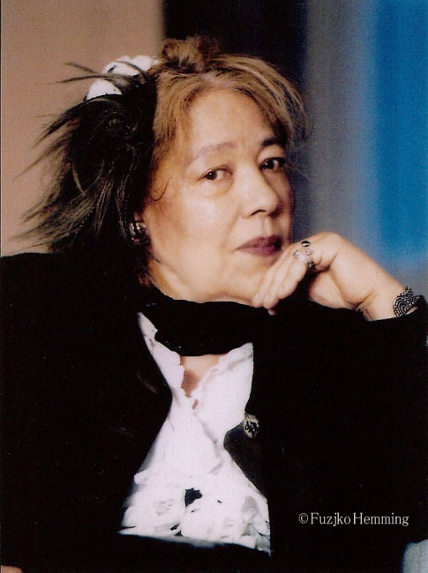
数々の苦難を乗り越えて、60代で世界に見出された奇跡のピアニスト、フジコ・ヘミング。
80代になった今でも世界中で活動する彼女が、浜松でソロコンサートを開催！

- 開催日時 5月7日（木） 19：00開演
- 会場 アクトシティ浜松 大ホール
- 斡旋価格 全席指定 Ｓ席 ５，５００円
(定価9,800円)
- 年齢制限 未就学児童入場不可
- 斡旋枚数 10枚
- 応募 往復はがき１枚につき２名まで（会員及び会員家族に限ります）
- 必ず会員名でお振込みください。
- 応募多数の場合は、抽選にて決定します。
- お申込はがきは１人１枚に限ります。複数枚の場合、２枚目以上は無効となります。
- 抽選結果は３月末までに返信いたします。
- 申込方法 3月19日（木）必着
- 申込締切後のキャンセルは受け付けません。
- 問合せ･申込先 〒420－8670 静岡市葵区駿府町１－７０
静岡県社会福祉協議会ソウェルクラブ静岡
「フジコ・ヘミング」係
ＴＥＬ：０５４－２５４－５２３１（担当：望月）

《往復はがき記入例》
(往 信 面)
４２０－８６７０  静岡市葵区駿府町１－７０  静岡県社会福祉協議会  ソウェルクラブ静岡  「フジコ・ヘミング」係 | 何も記入しないでください
(返 信 面)
□□□-□□□□  申込者住所・氏名 様 | - 申込人数（会員も含む）  - 会員氏名  - 会員番号（220の後の10ケタ）  - 住所（郵便番号も）  - 電話番号  - 勤務先（法人・施設名）  - 同伴者氏名  ※続柄・会員の場合は  会員番号を記入
    - 記入事項に不備がある場合は、選外になることがありますので、ご注意ください。
    - 申込は、必ず往復ハガキを使用してください。
    - 会員家族とは
- 同居家族
- 別居の 親・子・兄弟・祖父母・孫 を指します。

